seata与nacos结合搭建

创建人 | 版本 | 标题 | 创建时间
叶华盛 | 1.0 | seata与nacos结合搭建 | 2021-06-23 17：59

- 软件下载
https://github.com/seata/seata/releases/tag/v1.4.2
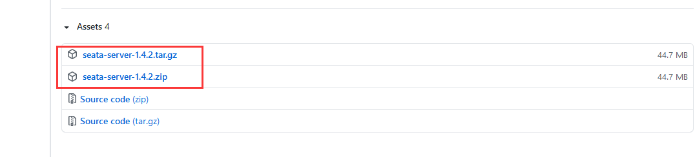
文件已经下载，已存放本wiki下面

- 解压文件
unzip seata-server-1.4.2.zip

- 进入conf目录修改file.conf文件和registry.conf
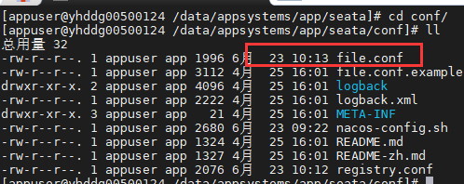
修改file.conf
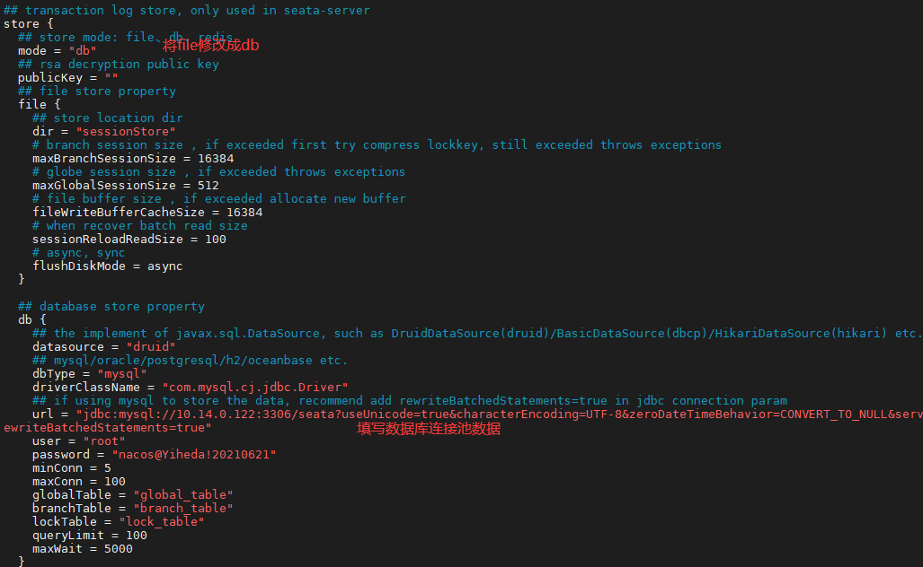
修改registry.conf
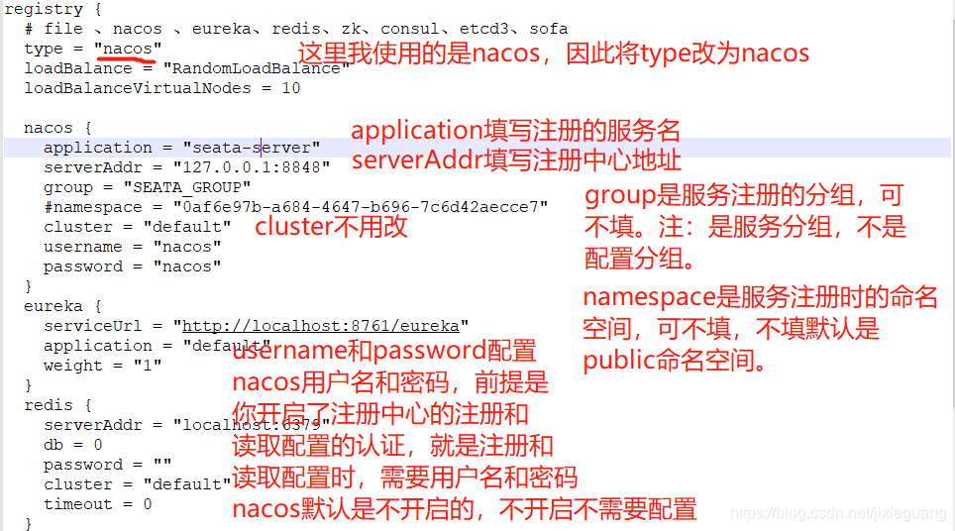
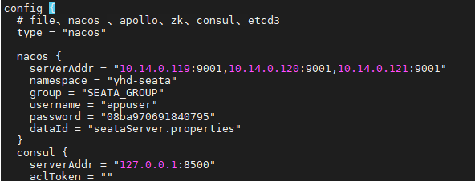
- 将配置导入到nacos
nacos-config.sh脚本准备
在conf文件夹内，需要nacos-config.sh文件，这个文件1.4.0版本以上是没有的。下面有获取地址。
https://github.com/seata/seata/blob/develop/script/config-center/nacos/nacos-config.sh
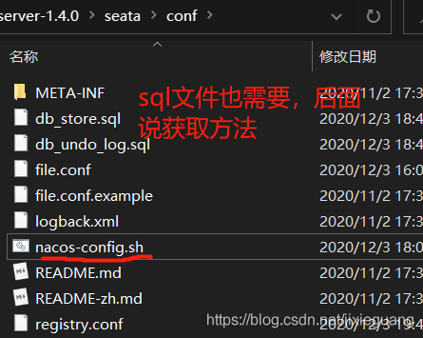
文件也上传到本文章上

config.txt准备
在conf同级目录，需要config.txt文件，1.4.0版本以上也没有，下面有获取地址
https://github.com/seata/seata/blob/develop/script/config-center/config.txt
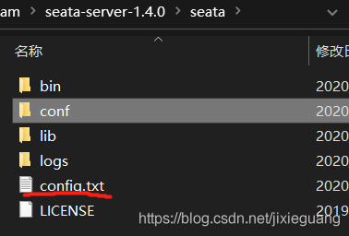
修改 config.txt
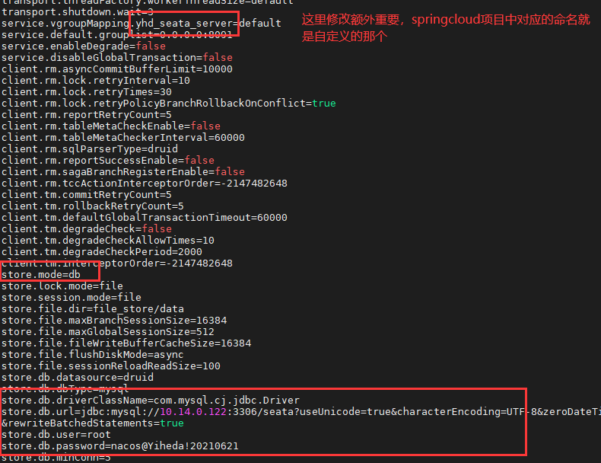
文件也上传到本文章上
这两个文件的作用
config.txt就是seata各种详细的配置，执行 nacos-config.sh 即可将这些配置导入到nacos，这样就不需要将file.conf和registry.conf放到我们的项目中了，需要什么配置就直接从nacos中读取。

执行导入
sh nacos-config.sh -h 10.14.0.119 -p 9001 -g SEATA_GROUP -t yhd-seata -u appuser -w 08ba970691840795
注：命令解析：-h -p 指定nacos的端口地址；-g 指定配置的分组，注意，是配置的分组；-t 指定命名空间id； -u -w指定nacos的用户名和密码，同样，这里开启了nacos注册和配置认证的才需要指定。
导入成功后的标志与效果
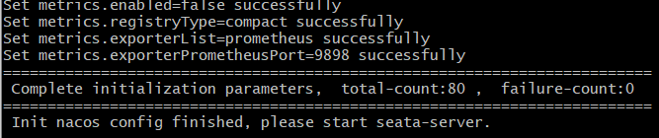
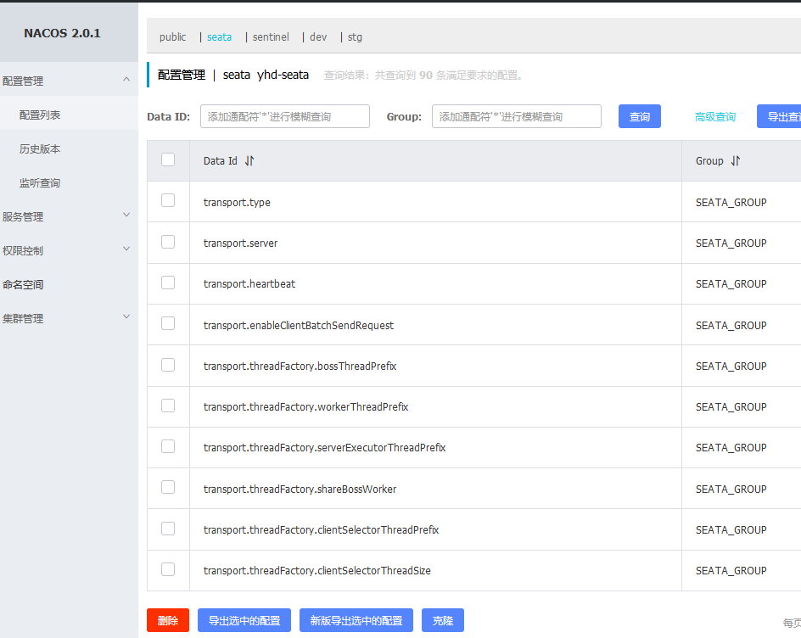
- 数据库配置
开始我们新建的数据库还有我们的业务的数据库，也需要进行相应的表的建立。
这里需要两个sql文件，在1.4.0版本以上也是没有的，可从0.9.0版本中获取，我会在文章最后上传
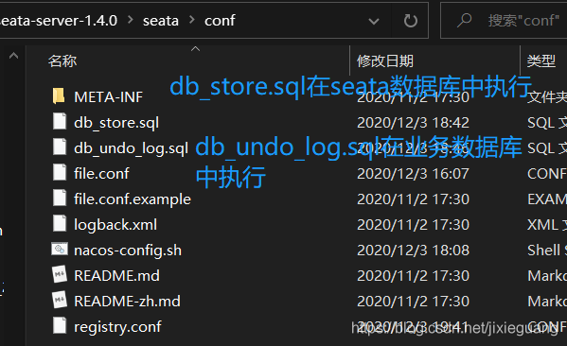
按照图示，需要在seata数据库中执行db_store.sql
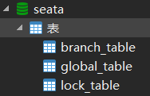
在我们的业务数据库中执行db_undo_log.sql
注意：需要在每个业务平台的数据库中都必须要添加undo_log表
注意：需要在每个业务平台的数据库中都必须要添加undo_log表
注意：需要在每个业务平台的数据库中都必须要添加undo_log表
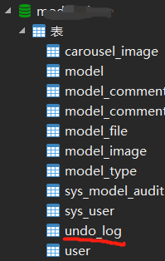
- 添加logs文件夹
这个时候我们直接启动会报没有log文件的异常，按下图操作即可。
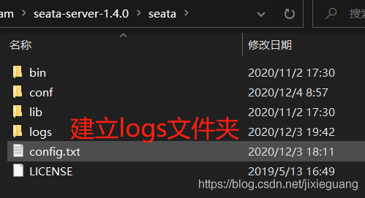
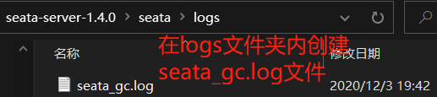
- 启动seata
根据电脑配置修改seata-server.sh文件 启动内存的大小
启动seata：nohup ./seata-server.sh >> nohup 2>&1 &
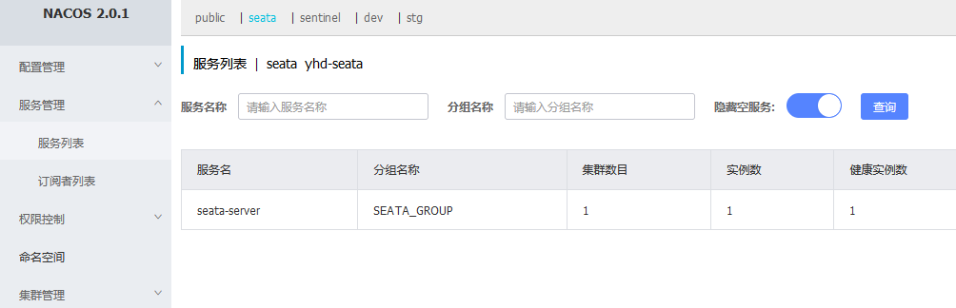

项目使用
- 项目配置
在pom文件添加spring cloud alibaba 父依赖（yhd-service新版pom2.0文件是用alibaba的体系所以可以不加）
<dependency>
<groupId>com.alibaba.cloud</groupId>
<artifactId>spring-cloud-alibaba-dependencies</artifactId>
<version>${spring-cloud-alibaba.version}</version>
<type>pom</type>
<scope>import</scope>
</dependency>
添加seata依赖
<dependency>
<groupId>com.alibaba.cloud</groupId>
<artifactId>spring-cloud-starter-alibaba-seata</artifactId>
</dependency>
- 在配置文件yaml中添加seata配置
seata:
enabled: true
enable-auto-data-source-proxy: true
tx-service-group: yhd_seata_server
registry:
type: nacos
nacos:
application: seata-server
server-addr: 10.14.0.119:9001,10.14.0.120:9001,10.14.0.121:9001
username: appuser
password: 08ba970691840795
config:
type: nacos
nacos:
server-addr: 10.14.0.119:9001,10.14.0.120:9001,10.14.0.121:9001
group: SEATA_GROUP
username: appuser
password: 08ba970691840795
namespace: yhd-seata
service:
vgroup-mapping:
yhd_seata_server: default
disable-global-transaction: false
client:
rm:
report-success-enable: false
注意事项
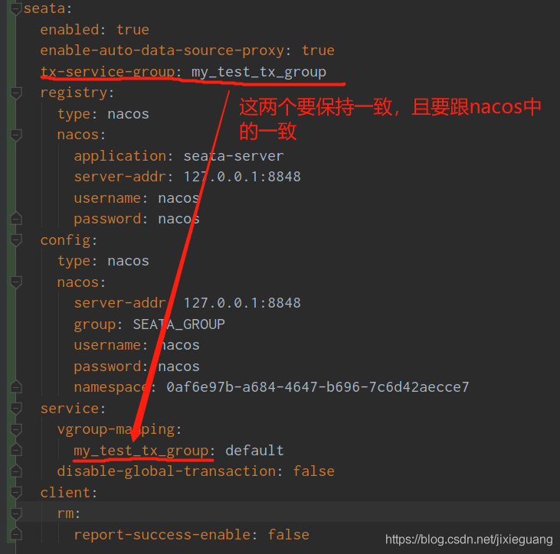
- 项目运行
